PANELOGUE RESEARCH PAPER
공식 합의 부재 속
절차적 산출물과 입장 궤적
이질적 LLM 멀티에이전트 토론 8주제·16세션의 탐색적 사례 연구
Formal Non-Consensus, Procedural Outputs, and Stance Trajectories:
An Exploratory Case Study of 16 Heterogeneous LLM Debate Sessions
8  토론 주제 | 16  세션 | 760  전체 시스템 턴 | 25  국제 선행연구
교차검증 Gemini · Grok · Claude 독립 검토 + 로컬 수치·인용 감사
Panelogue 프로젝트 팀 · AIFFEL 캡스톤 프로젝트
최종 교차검증본 · 2026년 8월 31일

초록
본 연구는 서로 다른 제공사의 대규모 언어모델(LLM)에 상이한 페르소나와 초기 입장을 부여하고 사회자 에이전트가 토론을 조정하는 멀티에이전트 시스템 Panelogue의 사례를 탐색적으로 분석한다. 통합 자료는 내부 프로젝트 문서에 보고된 8개 주제, 16개 세션, 760턴이다. 이 중 일론 머스크 평가와 VAR·AI 심판 개입의 반복실험 300턴은 로컬 원자료와 분석 요약을 재집계했으며, 나머지 460턴은 내부 보고서의 명시값을 사용했다. 중간보고서 표지의 640턴은 세부 실험 합계 610턴과 일치하지 않아, 본 연구는 추적 가능한 개별 합계 610턴에 신규 VAR 150턴을 더한 값을 사용하고 불일치를 공개한다.
분석 결과 플랫폼의 공식 합의 기준은 16개 세션 모두에서 충족되지 않았다. 그러나 일부 사례에서는 7개 조문의 가상 조약 골격, 인증·재정·지역배분·노동조건을 포함한 정책 재설계, 관계 회복 규칙, 판정 로그·이의제기·운영 책임 조건 같은 절차적 산출물이 사후 질적 코딩에서 확인되었다. 반복실험에서는 각 5회의 소표본 안에서 네 패널의 최종 입장 부호가 일관되게 유지됐으나, 입장 크기는 회차별로 달랐고 공식 합의와 초기–최종 부호 역전은 없었다. 머스크 토론은 패널 발언 91건 중 반박 77건(84.6%), VAR 토론은 89건 중 76건(85.4%)이었다. 발언가중 자기보고 확신도는 각각 86.8점과 85.7점이었다. VAR의 평균 집단 중심은 -1.45로 중립에 가까웠지만, 20개 패널–회차 최종값의 평균 절대 입장은 95.55였고 다섯 실행 모두 찬반 2:2와 범위 200을 유지했다. 이는 부호 있는 평균만으로 반대 방향의 극단값이 상쇄된 상태를 합의로 오인할 수 있음을 보여준다.
의대 정원과 전 연인 연락 두 세션에서 재구성한 26개의 입장·내용 업데이트 사건 중 정체성·가치 부정 또는 위험 신호 8건에서는 기존 입장 강화가 우세했고, 구체적 설계 수용 7건에서는 상대 방향 완화가 우세했다. 보고된 평균 절대 변화는 각각 3.4와 5.6이지만 사건들이 소수 세션 안에 중첩되어 독립적이지 않으므로 효과 크기나 인과 차이로 해석하지 않는다. 주제·모델·페르소나·초기값·사회자 규칙이 교차 통제되지 않은 본 자료는 가설 생성용 사례 연구다. 본 연구는 공식 합의 하나 대신 입장 궤적, 극단성, 부호 분할, 논거 진전, 절차적 산출물, 소수 관점 보존을 함께 보는 평가 틀과 후속 교차실험 설계를 제안한다.
추가로 본 개정본은 동일한 규칙 기반 코드북과 동일한 분석 스크립트를 적용해 머스크·VAR 반복실험 10개 실행과 세계 평화·꼰대 어벤져스·운동장 세 세션을 합친 185개 입장 변화 사건을 재구성했다. 여기서 관찰된 가장 뚜렷한 규칙성은 척도 경계 효과다. 직전 입장이 이미 ±100인 21개 사건에서는 강도 증가가 한 건도 나타나지 않았는데, 이는 입장 지수가 ±100으로 제한된 척도에서 |입장|을 더 키울 수 없기 때문이며 통계적 결과가 아니라 산술적 귀결이다. 초기값 절대값이 |25|, |71|, |100|인 사건의 강도 증가 비율은 각각 65.4%, 61.1%, 3.8%였고(오염 세션 E2 제외 기준), 낙차는 경계값 지점에 집중됐다. 따라서 반복실험에서 관찰된 “변화의 대부분이 중앙으로 완화”라는 서술은 토론의 성질이 아니라 초기값을 척도 경계에 둔 설계의 산물일 수 있다. 다만 강화 여지를 같은 구간으로 맞춰 층화해도 두 자료군의 격차가 남으며, 그 잔차는 사회자 유무·주제·모델·반복 설계와 완전히 교란되어 본 자료로는 원인을 분리할 수 없다.
주제어: 대규모 언어모델, 멀티에이전트 토론, 페르소나, 입장 궤적, 양극단 분리, 절차적 산출물, AI 사회자

Abstract
This exploratory case study examines Panelogue, a moderated debate system in which heterogeneous large language models are assigned distinct personas and initial stances. The compiled project corpus comprises eight topics, sixteen sessions, and 760 system turns. Of these, 300 turns from five-run Elon Musk and VAR/AI-refereeing experiments were re-aggregated from local raw data and analysis summaries; the remaining 460 turns rely on explicit values reported in internal project documents. A legacy cover count of 640 turns conflicted with the itemized 610-turn subtotal, so this study transparently uses the traceable subtotal plus 150 new VAR turns.
The platform’s formal consensus criterion was not met in any session. Nevertheless, post-hoc qualitative coding identified procedural outputs in several cases, including a seven-clause treaty skeleton, a condition-based policy redesign, relationship-repair rules, and accountability and appeal procedures. Within each five-run exploratory sample, all four panelists retained the sign of their final stance, although magnitudes varied across runs; neither formal consensus nor initial-to-final sign reversal occurred. In the VAR experiment, the signed group centroid averaged -1.45, yet the mean absolute final stance was 95.55, all five runs ended in a 2:2 sign split, and the final range was 200. A near-zero mean therefore represented cancellation between extremes rather than agreement. Trigger coding of 26 non-independent stance/content-update events suggested different descriptive patterns for identity-threatening challenges and concrete procedural proposals, but it does not identify causal effects. We conclude with a multidimensional evaluation framework and a crossed follow-up design that separates model, persona, tone, moderator, and initial-stance effects.
This revision additionally reconstructs 185 stance-change events across five topics by applying the same rule-based codebook and analysis script to the ten repeated Musk/VAR runs and three single-run sessions. The clearest regularity is a scale-boundary effect. Among the 21 events whose immediately preceding stance was already at ±100, not one moved further from the midpoint; on a scale bounded at ±100 such movement is arithmetically impossible rather than empirically absent. Intensity-increase rates for events with initial stances of |25|, |71|, and |100| were 65.4%, 61.1%, and 3.8% respectively (excluding the contaminated E2 session), with the drop concentrated at the boundary. The frequently cited observation that most stance changes move toward the midpoint may therefore reflect the placement of initial stances at the scale boundary rather than a property of debate itself. Stratifying on available headroom does not eliminate the gap between the two sub-corpora, and the residual is fully confounded with moderator presence, topic, model, and repetition design.
Keywords: large language models, multi-agent debate, persona, stance trajectory, polarization, procedural output, AI facilitation

1. 서론
대규모 언어모델을 여러 에이전트로 구성해 서로의 주장과 추론을 비판하게 하면 단일 응답의 오류를 줄이고 다양한 관점을 확보할 수 있다는 기대가 커졌다. AI 안전 분야의 초기 제안은 두 에이전트가 상반된 답을 주장하고 인간 심판이 더 신뢰할 수 있는 쪽을 선택하는 토론을 확장 가능한 감독의 한 형태로 제시했다(Irving, Christiano, & Amodei, 2018). 이후 수학·추론·사실성처럼 정답이 있는 과제에서는 다중 에이전트 토론이 일부 조건에서 단일 응답을 보완할 수 있다는 결과가 보고됐다(Du et al., 2024; Khan et al., 2024; Liang et al., 2024).
그러나 사회적·정책적·관계적 논쟁은 정답형 벤치마크와 다르다. 동일 자료에서도 가치 우선순위가 다르면 합리적인 결론이 갈릴 수 있고, 토론의 성과가 전원 일치가 아니라 쟁점 분해, 조건 명시, 반례 발견, 책임 절차 설계, 소수 의견 보존으로 나타날 수 있다. 다중 에이전트 토론이 자기일관성이나 앙상블을 안정적으로 능가하지 않으며 프로토콜과 하이퍼파라미터에 민감하다는 결과도 있다(Huang et al., 2024; Smit et al., 2024). 따라서 “여러 모델을 오래 대화시키면 합의와 진실에 가까워진다”는 가정은 과제와 평가 방식에 따라 별도로 검증해야 한다.
Panelogue는 사회자 1명과 패널 4명이 뉴스·정책·인물·관계 주제를 토론하는 한국어 프로토타입이다. 패널은 서로 다른 LLM 제공사, 직업 역할, 가치관, 말투, 초기 입장(-100~+100)을 갖고, 발언에는 입장값·확신도·발언 유형·영향 메시지 같은 구조화 필드가 붙는다. 본 연구의 목적은 이 에이전트들이 인간을 대표한다고 주장하는 것이 아니다. 오히려 이종 모델, 페르소나, 강한 초기값, 사회자 규칙이 결합될 때 나타나는 입장 궤적과 품질 실패를 기술하고, 후속 통제 실험을 위한 측정 체계를 만드는 데 있다.
연구 질문은 다음과 같다.
- 공식 합의가 없더라도 공동 조건, 절차, 정책 골격 같은 산출물이 나타나는가?
- 동일 설정의 5회 반복에서 최종 입장의 부호와 크기는 어떤 양상을 보이는가?
- 집단 평균이 0에 가까울 때 실제 분포는 합의인지, 반대 방향 극단값의 상쇄인지 어떻게 구분할 수 있는가?
- 구조화 로그에서 어떤 발언 유형이 입장 강화, 상대 방향 완화 또는 내용상 수렴과 함께 관찰되는가?
- 모델·페르소나·사회자·출력 형식의 결합에서 어떤 품질 문제와 해석 오류가 발생하는가?
본 연구의 기여는 세 가지다. 첫째, 정답형 과제가 아닌 한국어 사회·관계·정책 토론을 8주제·16세션의 프로젝트 자료로 통합한다. 둘째, 공식 합의와 절차적 산출물을 분리하고, 집단 중심과 평균 절대 입장·부호 분할·범위를 함께 보는 기술 지표를 제안한다. 셋째, 독립 교차검증과 수치 감사를 통해 과도한 인과·재현성 주장을 제거하고, 4×4 교차배정과 3개 톤 반복을 결합한 후속 설계를 제시한다.

2. 관련 연구

2.1 멀티에이전트 토론의 가능성과 기준선
Irving 등(2018)은 인간이 직접 검증하기 어려운 작업을 짧은 주장과 반박으로 분해하는 토론형 감독을 개념적으로 제안했다. Du 등(2024)은 여러 언어모델 인스턴스가 답과 추론을 제안하고 상호 비판하는 방식이 해당 수학·전략 추론 및 사실성 과제에 도움을 줄 수 있다고 보고했다. Liang 등(2024)은 자기 성찰이 초기 답에 고착되는 현상을 지적하고, 상반된 에이전트와 심판을 둔 토론이 두 대상 과제에서 발산적 사고를 촉진했다고 분석했다. Khan 등(2024)은 정보 비대칭 정답형 과제에서 강한 모델 간 토론이 비전문 인간과 약한 모델의 정답 판별을 도울 수 있음을 보였다.
긍정적 결과가 토론 일반의 우월성을 뜻하지는 않는다. Huang 등(2024)은 GSM8K 재현에서 응답 수를 동일하게 맞췄을 때 기본형 다중 에이전트 토론이 자기일관성을 능가하지 못했다고 보고했다. Smit 등(2024)도 여러 전략을 비교해 토론이 자기일관성·앙상블을 안정적으로 이기지 못하고 동의 수준과 하이퍼파라미터에 민감함을 보였다. ChatEval은 텍스트 평가에서 서로 다른 역할의 평가 에이전트가 인간 판단과 더 높은 정합성을 보였지만, 이는 평가 과제와 구성에 한정된 결과다(Chan et al., 2024). 정답형 연구는 Panelogue의 설계와 기준선 선택에 참고가 되지만, 사회적 가치 갈등의 합의 효과를 직접 증명하지 않는다.

2.2 합의, 투표, 궤적과 중재
최종 의사결정 규칙은 다중 에이전트 결과를 바꾼다. Kaesberg 등(2025)은 7개 프로토콜을 비교해 추론 과제에서는 투표, 지식 과제에서는 합의가 상대적으로 유리했고, 투표 전에 토론 회차를 늘리는 것이 오히려 성능을 낮추는 경우를 보고했다. 이 결과는 독립 초안과 제한된 상호작용이 관점 다양성을 보존할 수 있음을 시사한다. Free-MAD는 마지막 라운드의 다수결 대신 전체 토론 궤적을 평가하고 반동조 메커니즘을 도입했으며(Cui et al., 2026), Zhu 등(2026)은 초기 관점 다양성과 보정된 확신도 전달이 기본형 토론의 한계를 개선할 수 있음을 정답형 QA에서 분석했다.
인간 숙의에서 AI 중재가 합의를 자동으로 늘리는 것도 아니다. Parisi 등(2026)은 인간 879명이 참여한 기부 배분 과제에서 LLM 사회자가 합의를 유의하게 높이지 않았지만 참여자 선호와 신뢰를 높였고, 일부 배분 결과를 최대 5.5%포인트 움직였다고 보고했다. 즉 합의율, 실제 결과, 참여 경험, 참여 형평성은 분리해 측정해야 한다. 반면 Tessler 등(2024)의 Habermas Machine 연구에서는 참여자들이 AI가 작성한 공통 문장을 인간 중재자의 문장보다 더 정보량이 많고 명확하며 편향이 적다고 평가했고, 성공적인 공통 문장에는 반대 의견도 포함됐다. 두 연구를 함께 보면 AI 사회자의 유용성은 전원 일치보다 절차·문장 합성·방향 조정 위험을 포함한 다차원 문제다.

2.3 페르소나와 인간 시뮬레이션의 경계
LLM에 페르소나를 부여해 인간 집단을 시뮬레이션하려는 연구는 일부 가능성과 분명한 한계를 함께 보여준다. Aher, Arriaga와 Kalai(2023)는 경제·심리 실험의 일부 패턴을 LLM으로 재현하면서도 모델 특유의 과도한 정확성과 왜곡을 함께 측정해야 한다고 주장했다. Argyle 등(2023)은 인구학적 조건화가 특정 미국 하위집단의 응답 분포를 일부 모사할 가능성을 보였다. 그러나 Bisbee 등(2024)은 합성 응답의 전체 평균이 인간 설문과 비슷해 보여도 분산과 변수 간 관계, 프롬프트 표현과 시점 안정성이 다를 수 있음을 보여 LLM 표본을 인간 대체물로 해석하는 데 경고를 제시했다.
개별 페르소나 효과도 제한적이다. Jiang 등(2024)은 지정한 Big Five 성향이 모델의 자기보고와 글쓰기에서 일부 표현됐지만 인간 평가자가 모든 성향을 같은 정도로 식별하지는 못했다고 보고했다. Hu와 Collier(2024)는 주관적 NLP 자료에서 페르소나 변수가 인간 주석 분산의 10% 미만을 설명했고, 페르소나 프롬프트가 작지만 유의한 개선을 보였다고 분석했다. Baltaji, Hemmatian과 Varshney(2024)는 문화적 페르소나와 의견이 다중 에이전트 대화 중 불안정해지거나 동료 압력에 동조할 수 있음을 보였다. Choi 등(2025)은 중립 에이전트가 수적 다수 또는 성능이 더 높은 에이전트 쪽으로 움직이는 집단 동조를 관찰했다. 따라서 Panelogue의 역할명과 초기값은 실험적 프롬프트 조건이지 실제 직업군·성별·세대의 대표 견해가 아니다.

2.4 설득, 고착과 안전성
상반된 증거가 태도를 바꾸는 방식은 단순하지 않다. Lord, Ross와 Lepper(1979)는 사형제에 대한 혼합 증거가 기존 신념에 따라 편향적으로 해석될 수 있음을 보였지만, Wood와 Porter(2019)는 광범위한 사실 교정 실험에서 일반적인 역효과가 드물다고 보고했다. LLM에서도 지정 입장을 강제로 방어시키면 잘못된 전제가 경직될 수 있다(Ku et al., 2025). 사용자–모델 환경에서는 사용자의 신념에 맞추려는 아첨이 진실한 응답보다 선호되는 현상이 보고됐다(Sharma et al., 2024). 이는 다중 에이전트의 표면적 동의가 증거 기반 갱신인지, 지시 순응이나 사회적 동조인지 분리해 볼 필요가 있음을 뜻한다.
페르소나는 안전성에도 영향을 준다. Wan 등(2023)은 페르소나에 따라 유해 표현, 유해 주장에 대한 동의, 고정관념 동의가 달라질 수 있음을 보였다. Panelogue의 감정적·욕설 허용 조건은 차별·혐오·협박을 허용한다는 뜻이 아니며, 자극성과 숙의 품질을 별도 지표로 평가해야 한다.

3. 연구 방법

3.1 시스템과 자료 범위
Panelogue의 기본 단위는 사회자 1명과 패널 4명의 토론 세션이다. 사회자는 주제 제시, 발언자 선택, 질문, 요약, 종료 판단을 수행하고, 패널은 서로 다른 모델·직업·페르소나·초기 입장을 갖는다. 저장 자료에는 자연어 발언과 함께 입장(-100~+100), 확신도(0~100), 발언 유형, 영향 메시지, 모델·세션 메타데이터가 포함될 수 있다.
표 1. 통합 자료의 구성과 근거 수준
ID | 주제 | 세션 | 턴 | 자료 근거 | 공식 합의
E1 | 세계 평화 정상 대토론 | 1 | 100 | 내부 결과보고서 | 미달성
E2 | 운동장 대토론 | 1 | 100 | 내부 결과보고서·품질 실패 사례 | 미달성
E3 | 꼰대 어벤져스 | 1 | 100 | 내부 결과보고서 | 미달성
E4 | 깻잎 논쟁 | 1 | 100 | 내부 결과분석 | 미달성
E5 | 전 연인 비밀 연락 | 1 | 30 | 내부 설정·구조화 결과 | 2:2
E6 | 일론 머스크 평가 | 5 | 150 | 로컬 JSON·분석 요약 재집계 | 0/5
E7 | 의대 정원 확대 | 1 | 30 | 내부 중간보고서·구조화 결과 | 2:2
E8 | VAR·AI 심판 | 5 | 150 | 로컬 JSON·분석 요약 재집계 | 0/5
합계 | 8개 주제 | 16 | 760 | 원자료 300턴 + 보고서 명시값 460턴 | 0/16

통합 자료는 8개 주제, 16개 세션, 760턴이다. 여기서 턴은 사회자와 패널을 포함한 전체 시스템 턴이며 독립 관측치 수와 같지 않다. 일론 머스크와 VAR·AI 심판 실험은 각각 동일 저장 설정으로 30턴씩 5회 실행되어 총 300턴의 로컬 원자료와 분석 요약을 확보했다. 나머지 460턴은 결과보고서와 중간보고서에 명시된 수치를 사용했다. 특히 중간보고서 표지에는 640턴이라고 적혀 있으나 7개 실험의 세부 합계는 610턴이었다. 본 연구는 항목별 추적이 가능한 610턴에 신규 VAR 150턴을 더한 760턴을 사용한다.
데이터 계보 주의
760턴 전체가 같은 수준의 원자료는 아니다. 반복실험 300턴은 로컬 원자료로 재집계했고, 나머지 460턴은 내부 보고서 명시값을 사용했다.

운동장 대토론(E2)은 반복·형식 오염·내부 추론처럼 보이는 문자열 노출이 심하고 상호 질문이 0건으로 보고됐다. 이 세션은 시스템 실패 사례로는 포함하지만, 주제 간 입장 이동이나 토론 효과를 비교하는 양적 추론에서는 제외했다.
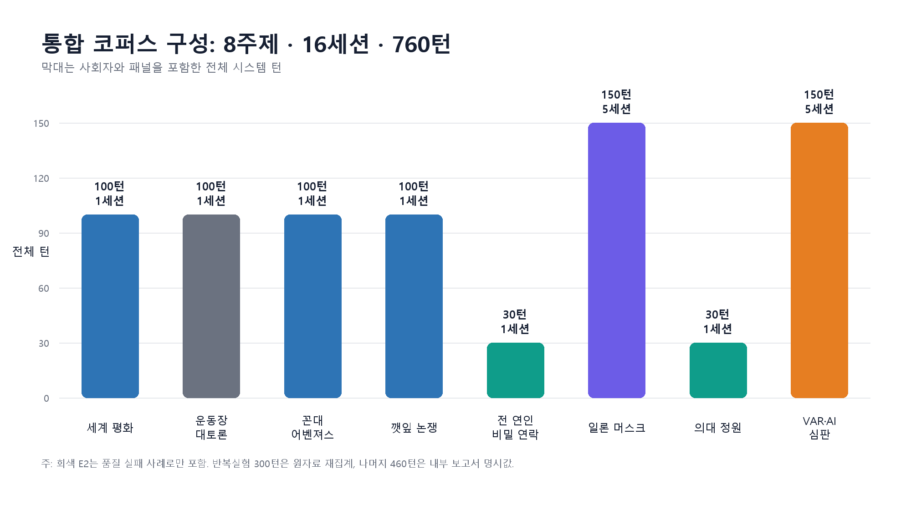
그림 1. 주제별 전체 시스템 턴과 세션 구성

3.2 분석 단위와 조작적 정의
본 연구는 세션·실행·패널 발언·패널–실행 최종값·사후 코딩 사건을 구분한다. 하나의 세션 안에서 이어지는 발언은 서로 독립적이지 않으며, 같은 패널의 5회 값도 동일 설정에 묶여 있다. 따라서 유의성 검정이나 모집단 추론보다 기술 통계와 사례 비교에 초점을 둔다.
표 2. 핵심 지표의 조작적 정의
지표 | 정의와 해석 경계
공식 합의 | 플랫폼이 기록한 합의 플래그와 최종 부호 일치 기준. 절차적 산출물과 별개.
집단 중심 | 네 패널 최종 입장의 산술평균. 반대 방향 값이 상쇄될 수 있음.
평균 절대 입장 | 최종 입장 절대값의 평균. 극단성 지표이며 단독 양극화 지표가 아님.
최종 범위 | 최대 최종값−최소 최종값. 척도상 최대는 200.
초기–최종 부호 역전 | 초기값과 최종값의 부호가 다른 경우. 중간 시점의 일시적 역전은 포함하지 않음.
반박률 | 패널 발언 중 rebuttal 태그 발언의 비율. 전체 시스템 턴을 분모로 하지 않음.
자기보고 확신도 | 모델이 출력한 0–100 구조화 값의 발언가중 평균. 보정된 확률이 아님.
절차적 산출물 | 조건·책임·검증·예외·이의제기·정책 골격의 사후 질적 코딩. 공식 합의와 다름.

공식 합의는 플랫폼이 기록한 합의 플래그와 최종 부호 일치 기준을 따른다. 집단 중심은 네 패널 최종 입장의 산술평균이다. 평균 절대 입장은 각 최종 입장의 절대값 평균으로, 입장 강도 또는 극단성의 기술 지표다. 최종 범위는 최대값에서 최소값을 뺀 값이다. 양극단 분리는 평균 절대 입장만으로 판정하지 않고, 찬반 부호 분할과 범위를 함께 확인한다. 입장 역전은 초기값과 최종값의 부호가 달라진 경우로 한정하며, 대화 중 일시적 부호 변화가 없었다는 뜻이 아니다.
반박률은 전체 턴이 아니라 패널 발언 중 `rebuttal`로 태깅된 발언의 비율이다. 확신도는 모델이 구조화 출력으로 제공한 0–100 자기보고 값의 발언가중 평균이며 객관적 정답 확률이나 보정된 확률이 아니다. VAR의 근거 메타데이터율은 내보내기 필드에 근거 항목이 하나 이상 존재한 비율이며, 근거의 사실성·출처 품질·정확성을 보증하지 않는다.
절차적 산출물은 토론 후 결과보고서에서 확인된 공동 조건, 책임 구조, 검증 절차, 이의제기 규칙, 정책 골격을 사후에 정리한 질적 범주다. 사전 등록된 척도가 아니므로 “실질 합의”나 “성과 향상”으로 등치하지 않는다.

3.3 반복실험 분석
머스크와 VAR 실험은 각 실행의 최종 집단 중심, 평균 절대 입장, 범위, 합의 여부를 집계했다. 패널별로 초기값, 5회 평균 최종값, 평균 변화, 표본표준편차, 최소–최대를 계산했다. 표본표준편차는 5회 실행의 산포를 보여줄 뿐 신뢰구간이 아니다. 시드·온도·모델 스냅숏이 모두 고정됐는지는 기록으로 확인되지 않으므로 회차 차이를 특정한 확률적 원인에 귀속하지 않는다.

3.4 입장·내용 업데이트 사건 분석과 턴별 변화 사건 재구성
의대 정원과 전 연인 비밀 연락의 구조화 로그에서 26개 입장·내용 업데이트 사건을 재구성했다. 범주는 정체성·가치 부정/위험 신호, 구체적 설계 수용, 조건 흡수, 단계적 정교화, 화자 자격 공격이다. 조건 흡수 5건에는 수치 입장이 변하지 않거나 강화됐지만 내용상 조건을 받아들인 사례가 포함되므로 26건 전체를 수치적 입장 변화로 부르지 않는다. 범주별 기록은 `dominant_effect`이므로 모든 사건이 동일 방향이었다고 단정하지 않는다. 사건들은 두 세션 안에서 연속적으로 발생해 독립적이지 않고 분산·신뢰구간도 없어, 평균 차이는 효과 크기나 인과관계로 해석하지 않는다.
본 개정본은 여기에 두 번째 코딩 층을 추가한다. 머스크·VAR 반복실험 10개 실행과 세계 평화·꼰대 어벤져스·운동장 세 세션의 로그에서 stanceHistory의 변화 사건과 influencedByMessageIds가 가리키는 원문 메시지를 결합해 185개 사건을 재구성했다. 두 자료군 모두 동일한 규칙 기반 코드북 v1과 동일한 분석 스크립트를 사용했으므로 트리거 범주와 반응 패턴 라벨이 호환되며, 별도 매핑 없이 한 표에 놓을 수 있다. 다만 4.6의 26개 사건은 다른 범주 체계로 코딩됐으므로 185건과 합산하지 않고 별도로 보고한다. 사건별로 강화 여지(headroom = 100 − |직전 입장|), 강화·완화 여부, 초기값 절대값을 함께 기록해 척도 경계의 영향을 분리할 수 있게 했다. 185건 전체의 코딩 상태는 자동 1차 코딩이며 사람 검토를 거치지 않았다. 오염 세션으로 분류한 E2가 66건을 포함하므로, 주요 수치는 E2 포함본과 제외본을 함께 제시한다.

3.5 교차검증과 인용 감사
초안과 근거 패킷을 Gemini, Grok, Claude에 독립적으로 제공해 수치 일관성, 인과·일반화 과장, 대안 설명, 연구 설계, 문헌 사용을 검토하게 했다. 모델 간 합의 자체를 진실 판정으로 쓰지 않고, 공통 지적을 원자료로 다시 확인했다. 별도의 로컬 수치 감사와 인용 감사가 VAR 범위 오류(4/5가 아니라 5/5), 640턴 집계 불일치, 분모 누락, 과도한 재현성 표현, 참고문헌 누락과 정식 출판본 갱신 문제를 확인했다. 반영 내역은 부록에 제시한다.

4. 결과

4.1 공식 합의 0/16과 절차적 산출물
플랫폼의 공식 합의 기준은 16개 세션 모두에서 충족되지 않았다. 이 결과만 보면 시스템은 합의를 만들지 못했다. 그러나 사후 질적 검토에서는 일부 세션이 전원 동일 부호와 다른 종류의 산출물을 남겼다.
세계 평화 토론은 7개 조문의 가상 조약 골격을 구성했고, 의대 정원 토론은 인증·교육재정·지역배분·전공의 노동조건을 포함한 조건부 정책 재설계를 만들었다. 전 연인 비밀 연락과 깻잎 토론은 감정의 타당성, 행위 책임, 은폐 여부, 향후 경계를 분리했다. VAR 토론은 판정 정확성·경기 흐름이라는 이분법 외에 판정 로그 공개, 개입 시간 제한, 이의제기, 운영 주체의 책임, 저비용 리그 접근성 같은 조건을 반복적으로 제시했다. 이 산출물은 사전 척도로 평가된 합의가 아니라 보고서에서 사후 코딩한 절차·조건의 존재다.
표 3. 공식 합의와 구분되는 사후 코딩 산출물
주제 | 공식 결과 | 보고서에서 확인된 산출물 | 해석 제한
세계 평화 | 미달성 | 7개 조문의 가상 조약 골격 | 조문별 패널 승인 미측정
의대 정원 | 2:2 | 인증·재정·지역배분·노동조건을 포함한 조건부 재설계 | 사후 질적 코딩
전 연인 연락 | 2:2 | 연락·은폐·거짓말·만남·향후 경계를 분리 | 실제 관계 상담 아님
깻잎 논쟁 | 미달성 | 상처 인정과 과거 책임 판정의 분리 | 규범적 정답을 입증하지 않음
VAR·AI 심판 | 0/5 | 로그 공개·시간 제한·이의제기·운영 책임 조건 | 키워드·보고서 기반 사후 정리

따라서 “합의 실패”와 “무산출”은 같은 개념이 아니다. 반대로 절차적 문구가 존재한다고 해서 참가자들이 그 문구에 동의했거나 정책 품질이 높았다고 단정할 수도 없다. 향후에는 공식 표결과 공동 조건문을 별도로 저장하고, 패널별 승인 여부를 기록해야 한다.

4.2 반복실험의 5회 소표본 내 최종 부호 일관성
머스크와 VAR 각 5회에서 네 패널 모두 초기–최종 입장 부호를 유지했다. 이는 해당 저장 설정의 소표본 안에서 관찰된 부호 일관성이다. 5회만으로 다른 주제·모델 버전·샘플링 설정까지 포괄하는 일반적 재현성을 입증하지 않는다. 최종 크기는 회차별로 달랐다.
머스크 실험에서 찬성 측 김태훈은 +100에서 평균 +74.8, 박서연은 +100에서 +68.8로 완화됐다. 반대 측 이준호는 -100에서 -85.0, 최유진은 -100에서 -99.8이었다. VAR에서는 김민석 +100, 한지우 -100이 모든 실행에서 경계값을 유지했고, 윤서아는 평균 +88.2, 박도현은 -94.0이었다. 초기값이 척도 경계에 있었기 때문에 이동량에는 명백한 천장·바닥 효과가 있다.
표 4. 반복실험 패널별 초기값과 5회 평균 최종값
실험 | 패널 | 역할 | 초기 | 평균 최종 | 평균 변화 | 표본 SD
Musk | 김태훈 | 우주항공 엔지니어 | +100 | +74.8 | -25.2 | 5.40
Musk | 박서연 | 테크기업 투자자 | +100 | +68.8 | -31.2 | 5.36
Musk | 이준호 | AI 윤리·사회정책 연구자 | -100 | -85.0 | +15.0 | 0.00
Musk | 최유진 | 노동·환경 전문 기자 | -100 | -99.8 | +0.2 | 0.45
VAR | 김민석 | VAR·스포츠 데이터 엔지니어 | +100 | +100.0 | 0.0 | 0.00
VAR | 윤서아 | 전직 국제심판·교육관 | +100 | +88.2 | -11.8 | 11.14
VAR | 박도현 | 전직 선수·해설위원 | -100 | -94.0 | +6.0 | 8.22
VAR | 한지우 | 스포츠법·AI 책임 연구자 | -100 | -100.0 | 0.0 | 0.00

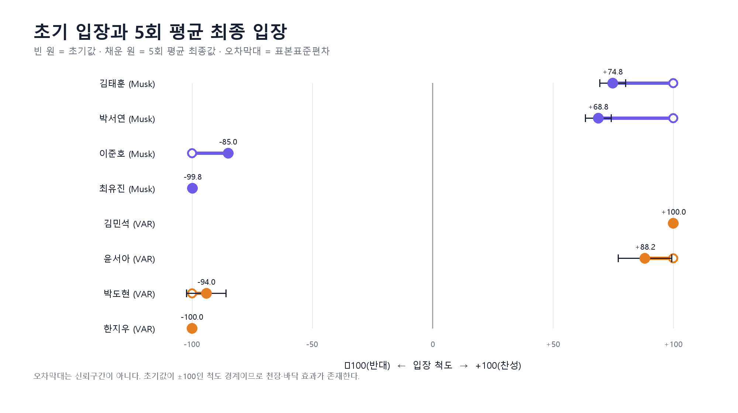
그림 2. 패널별 초기 입장과 5회 평균 최종 입장. 오차막대는 표본표준편차이며 신뢰구간이 아니다.

4.3 척도 경계 효과와 입장 변화의 방향
동일 코드북으로 재구성한 185개 사건에서는 두 자료군의 변화 방향이 정반대로 나타났다. 코드북은 변화를 기존 방향 강화, 중앙으로 완화, 극성 전환의 세 유형으로 분류한다. 초기값을 ±100으로 둔 머스크·VAR 52건은 중앙으로 완화 50건(96.2%), 기존 방향 강화 2건(3.8%), 극성 전환 0건이었다. 초기값을 +71·−71·0·−25로 둔 세 세션 133건은 기존 방향 강화 82건(61.7%), 중앙으로 완화 49건(36.8%), 극성 전환 2건(1.5%)이었다.
이 차이를 설명하기 위해 강화 여지(headroom)를 100 − |직전 입장|으로 정의했다. 직전 입장이 ±100이면 headroom은 0이고, 이 경우 |입장|을 더 키우는 것이 척도상 불가능하다. 이하에서 강도 증가는 |직전 입장| 대비 |이후 입장|이 커진 사건을 뜻하며, 부호 변화 여부와 무관하게 정의된다. 따라서 극성 전환 2건도 강도 변화 방향에 따라 이 기준으로 분류되며, 그 결과 강도 증가 사건 수(185건 중 85건)는 앞 문단의 기존 방향 강화 건수(84건)와 한 건 차이가 난다. 실제로 headroom이 0인 21개 사건에서는 강도 증가가 한 건도 관찰되지 않았다(0.0%). headroom이 0을 넘는 구간의 강도 증가 비율은 41.8%에서 65.1% 사이였다. 이 대비는 검정 결과가 아니라 척도 정의에서 따라 나오는 산술적 귀결이며, 그렇기 때문에 해석의 출발점이 되어야 한다.
표 5. 초기 입장 절대값별 강도 증가 비율
초기 입장 |값| | 사건 수 | 강도 증가 | 강도 증가 비율 | 평균 절대 변화 | 자료군
|0| | 3 | 3 | 100.0% | 53.33 | 세 세션
|25| | 46 | 37 | 80.4% | 4.91 | 세 세션
|71| | 79 | 39 | 49.4% | 4.27 | 세 세션
|100| | 52 | 2 | 3.8% | 8.75 | 머스크·VAR
기타 (각 1건) | 5 | 4 | 80.0% | 6.00 | 세 세션
|25| (E2 제외) | 26 | 17 | 65.4% | 6.00 | 세 세션
|71| (E2 제외) | 36 | 22 | 61.1% | 5.36 | 세 세션
주: 강도 증가는 |직전 입장| 대비 |이후 입장|이 커진 사건이며 부호 변화와 무관하게 정의된다. |0| 구간은 중립에서 출발해 진영을 선택한 3개 사건이므로 평균 절대 변화가 53.33으로 크게 나타나며, 다른 구간과 같은 성격의 이동으로 보아서는 안 된다. E2는 형식 오염으로 양적 추론에서 제외한 세션이며, 제외 시 |25|와 |71|의 차이가 줄고 낙차가 |100| 지점에 집중된다. 자동 1차 코딩 기준이며 사람 코딩과 일치도는 없다. 표의 |0|·|25|·|71|·|100| 네 구간 합계는 180건이고, 나머지 5건은 초기값이 |30|·|35|·|60|·|65|·|70|인 사건 각 1건으로 기타 행에 모았다(네 구간 180건 + 기타 5건 = 185건). 기타 구간은 E2 제외 시 3건이 남는다.
초기값 |25|, |71|, |100| 구간을 비교하면 강도 증가 비율이 각각 65.4%, 61.1%, 3.8%였다(오염 세션 E2 제외 기준, n=119). E2를 포함한 185건 기준으로는 |0| 100%, |25| 80.4%, |71| 49.4%, |100| 3.8%로 단조 감소하지만, E2를 제외하면 |25|와 |71| 사이의 차이는 크게 줄고 낙차가 경계값 지점에 집중된다. 두 기준 모두에서 |100| 구간의 값이 다른 구간과 뚜렷하게 분리된다는 점은 유지된다.
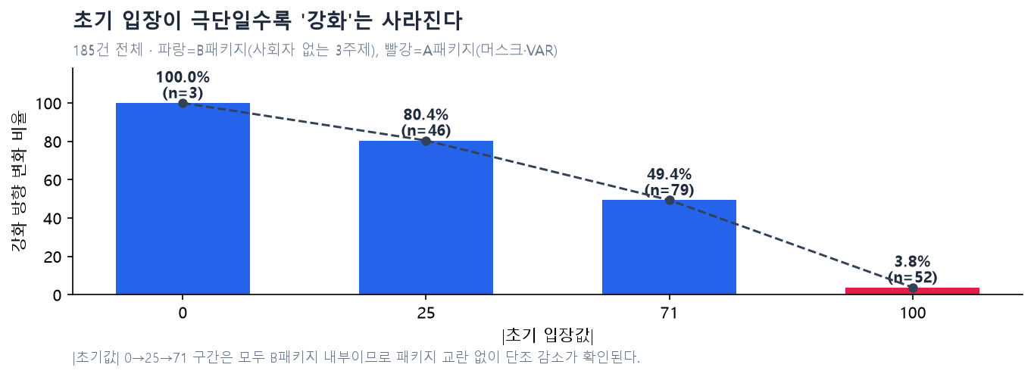
그림 3. 초기 입장 절대값과 강도 증가 비율. 앞의 세 구간은 동일 자료군 내부 비교이므로 자료군 차이에 따른 교란이 없다.
이 관찰은 자료군 간 비교가 아니라 자료군 내부 비교에서도 성립한다. |0|, |25|, |71| 세 구간은 모두 사회자가 없는 세 세션 안에 있으므로 사회자 유무·주제 구성·반복 설계가 동일하다. 그럼에도 강도 증가 비율이 초기값에 따라 달라졌다.
다만 척도 경계만으로 두 자료군의 차이가 전부 설명되지는 않는다. headroom이 같은 구간에 속한 사건만 골라 비교하면 격차가 남는다. headroom 10~30 구간에서 머스크·VAR는 26건 중 강도 증가 0건(0.0%), 세 세션은 19건 중 15건(78.9%)이었다(E2 제외 기준). 강도 증가가 가능한 여지가 같았는데도 결과가 갈린 것이다. 이 잔차는 사회자 유무, 주제, 모델, 반복 횟수와 완전히 교란되어 있어 본 자료로는 어느 요인에 귀속할 수 없다.
한편 통합 자료에서는 뒤의 4.6에서 다루는 26건 코딩으로는 확인하기 어려웠던 반응 패턴도 관찰됐다. 코드북이 정의한 여섯 개 반응 패턴 가운데 머스크·VAR 단독으로는 네 개만 나타났고 ‘반발·페르소나 재강화’는 0건이었다. 세 세션이 합류하면서 이 칸이 18건 확보되어, 자기 초기 입장과 반대 부호의 발언을 받은 85개 사건은 수용·완화 65건과 반발·재강화 18건으로 나뉜다(E2 제외 시 각각 38건과 11건). 다만 이 비율 역시 초기값 분포의 영향을 받으므로 고정된 상수로 인용해서는 안 된다.
같은 코드북으로 185개 사건을 트리거 범주별로도 집계할 수 있다. 사건 수가 가장 많은 범주는 수치·사실·근거 117건이었고, 평균 절대 변화가 가장 컸던 범주는 사회자 질문·선택 압박 11.00과 성과·실행 가능성 10.00이었다. 강도 증가 비율은 조건·비용·절충 85.7%에서 사회자 질문·선택 압박 0.0%까지 벌어졌다. 다만 이 차이를 범주 자체의 효과로 읽어서는 안 된다. 범주가 두 자료군에 고르게 분포하지 않기 때문이다. 사회자 질문·선택 압박 7건과 권력·자본·제도 구조 6건은 전량 머스크·VAR 자료이고, 조건·비용·절충 7건과 일반 주장 3건은 전량 세 세션 자료다. 따라서 범주별 강도 증가 비율은 앞에서 본 초기값 척도 경계 효과와 직접 교란되어 있으며, 범주 간 비교가 아니라 코드북이 어떤 종류의 발화를 얼마나 포착했는지를 보여주는 분포로 읽어야 한다.
표 6. 트리거 범주별 통합 집계 (185건)
트리거 범주 | 사건 수 | 평균 절대 변화 | 강도 증가 비율 | 자료군 구성 (머스크·VAR / 세 세션)
수치·사실·근거 | 117 | 5.90 | 53.0% | 17 / 100
성과·실행 가능성 | 17 | 10.00 | 17.6% | 11 / 6
반례·실패·위험 | 14 | 5.57 | 50.0% | 4 / 10
피해·공정성·책임 | 8 | 9.25 | 12.5% | 5 / 3
사회자 질문·선택 압박 | 7 | 11.00 | 0.0% | 7 / 0
조건·비용·절충 | 7 | 5.29 | 85.7% | 0 / 7
양보·부분 인정 | 6 | 7.00 | 33.3% | 2 / 4
권력·자본·제도 구조 | 6 | 4.17 | 16.7% | 6 / 0
일반 주장 | 3 | 5.00 | 100.0% | 0 / 3
합계 | 185 | — | — | 52 / 133
주: 범주는 코드북 v1의 주 카테고리이며 규칙 기반 자동 1차 코딩이다. 한 사건에 주 카테고리를 하나만 배정했으므로 합계가 185건과 일치한다. 평균 절대 변화는 부호를 제거한 입장 변화폭의 평균이고, 강도 증가 비율은 |직전 입장| 대비 |이후 입장|이 커진 사건의 비율이다. 4.6에서 다루는 26개 사건은 다른 범주 체계로 코딩된 별도 자료이므로 이 표에 포함하지 않았다.
본 항의 수치는 모두 규칙 기반 자동 1차 코딩 결과이며 사람 코딩과 코더 간 일치도가 없다. 사건들은 소수 세션과 소수 페르소나 안에 중첩되어 독립적이지 않고, 주제·모델·초기값·사회자 규칙이 교차 통제되지 않았다. 따라서 위 비율들은 효과 크기나 인과 추정치가 아니라 후속 설계를 위한 기술값이다.

4.4 높은 반박·자기보고 확신도와 낮은 양보
머스크 반복실험은 패널 발언 91건 중 77건(84.6%)이 반박으로 태깅됐고, 양보는 2건이었다. VAR은 패널 발언 89건 중 76건(85.4%)이 반박, 양보 1건이었다. 발언가중 자기보고 확신도는 각각 86.8점과 85.7점이었다. 두 실험 모두 감정적 `spicy_roast` 모드였으나 차분·논리 조건의 동일 대조군이 없으므로, 감정적 말투가 반박률이나 합의 실패를 유발했다고 추론할 수 없다.
표 7. Musk와 VAR 반복실험의 핵심 기술지표
지표 | Musk | VAR·AI 심판 | 정확한 해석
실행/전체 턴 | 5회/150 | 5회/150 | 각 30턴, 사회자 포함
패널 발언 | 91 | 89 | 반박률 분모
공식 합의 | 0/5 | 0/5 | 플랫폼 기준
초기–최종 부호 역전 | 0 | 0 | 중간 시점 역전 여부는 아님
반박 | 77/91 (84.6%) | 76/89 (85.4%) | 발언 유형 태그
양보 | 2 | 1 | 태깅된 패널 발언 수
평균 자기보고 확신도 | 86.8 | 85.7 | 0–100 모델 출력값
평균 최종 집단 중심 | -10.30 | -1.45 | 5개 실행 중심의 평균
평균 절대 최종 입장 | 82.10 | 95.55 | 20개 패널–회차 최종값
근거 메타데이터 | 미집계 | 55/89 (61.8%) | 사실 검증률이 아님

높은 반박 태그와 높은 자기보고 확신도가 공식 합의 0/10과 함께 관찰됐다는 사실은 기술적 동시발생이다. 반박이 합의를 방해했는지, 강한 초기 입장이 반박을 늘렸는지, 사회자 선택 규칙이 특정 패널을 과대표집했는지는 이 자료로 분리할 수 없다.

4.5 평균 0의 함정: 중립이 아니라 상쇄
VAR의 다섯 실행에서 최종 집단 중심은 +3.75, -5.50, 0, 0, -5.50이었고 평균은 -1.45였다. 집단 평균만 보면 거의 중립이다. 그러나 20개 패널–회차 최종값의 평균 절대 입장은 95.55였고, 다섯 실행 모두 찬반 2:2와 최종 범위 200을 유지했다. 이는 해당 1차원 척도에서 반대 방향의 양극단이 상쇄된 분포다.
머스크의 평균 집단 중심은 -10.30, 평균 절대 입장은 82.10이었다. 다섯 실행의 범위는 167~182였다. 두 실험 모두 집단 중심만으로는 패널의 입장 강도를 알 수 없다. 평균 절대 입장은 극단성 지표이고, 양극화 해석에는 부호 분할·범위·분산 또는 쌍별 거리 같은 보조 지표가 필요하다.
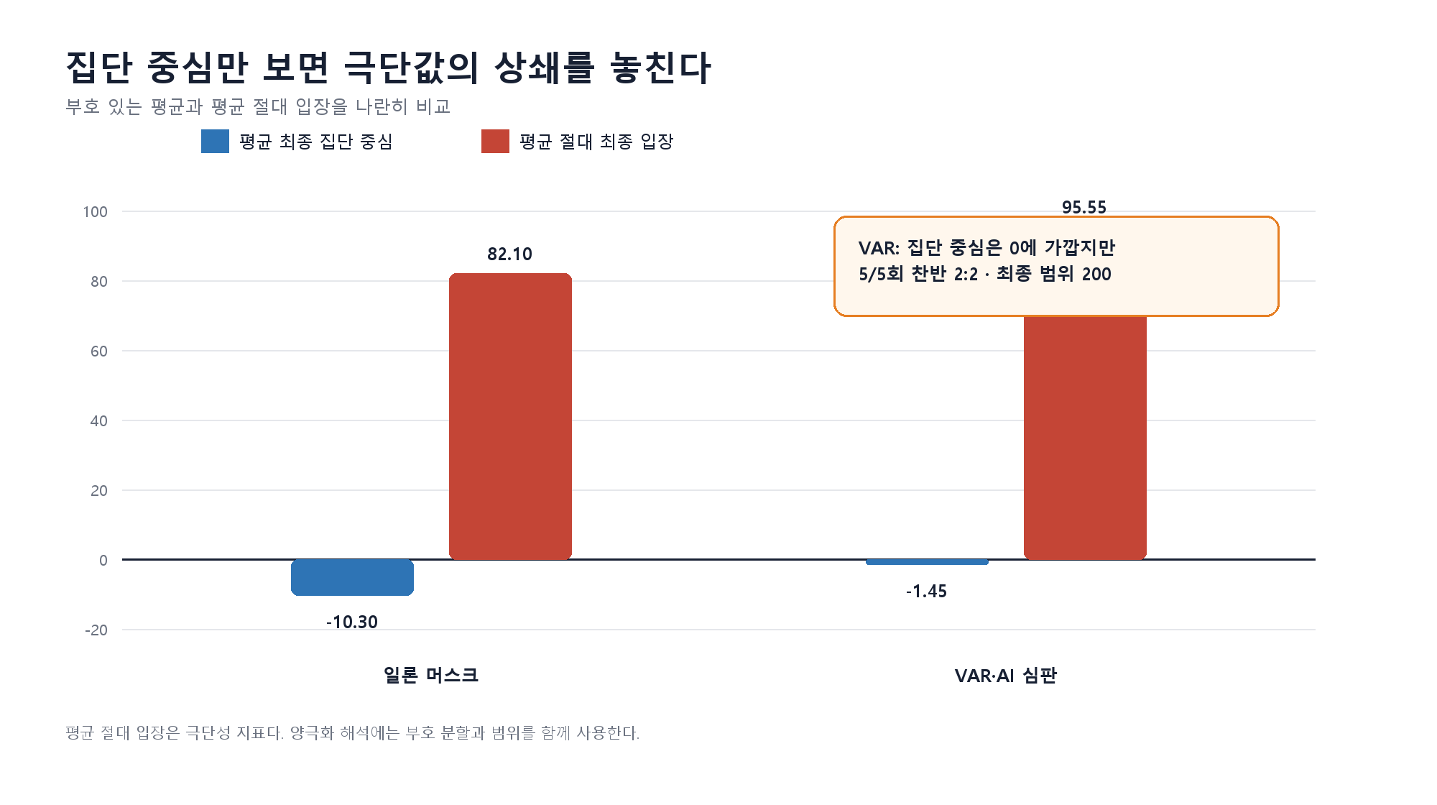
그림 4. 부호 있는 집단 중심과 평균 절대 최종 입장의 차이
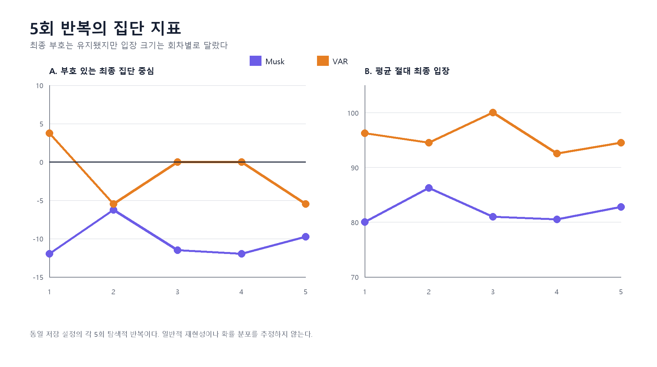
그림 5. Musk와 VAR 반복실험의 실행별 집단 중심 및 평균 절대 입장

4.6 업데이트 사건의 구성
두 구조화 세션에서 재구성한 26개 사건은 정체성·가치 부정/위험 신호 8건(30.8%), 구체적 설계 수용 7건(26.9%), 조건 흡수 5건(19.2%), 단계적 정교화 5건(19.2%), 화자 자격 공격 1건(3.8%)이었다. 첫 범주에서는 기존 입장 강화가, 두 번째 범주에서는 상대 방향 완화가 우세하게 기록됐다. 평균 절대 변화가 보고된 두 범주는 각각 3.4와 5.6이었다.
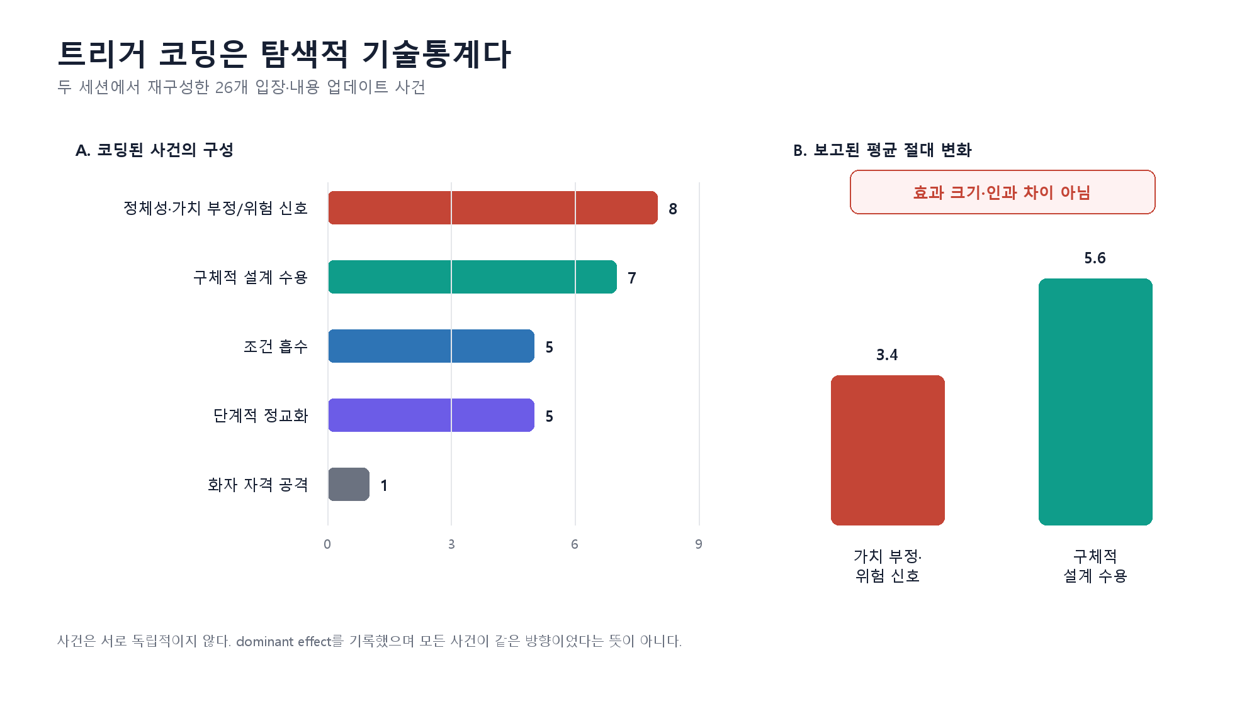
그림 6. 두 세션에서 코딩한 26개 입장·내용 업데이트 사건의 구성
이 차이는 가설 생성용 기술값이다. 사건들이 같은 패널과 같은 세션 안에 중첩되어 독립적이지 않고 범주별 분산이 없으며, 사전 무작위 배정도 없었다. 따라서 구체적 설계가 가치 부정보다 “1.6배 효과적”이라고 표현하지 않는다. 후속 실험에서는 동일 주장을 정체성 위협, 수치 근거, 검증 절차, 조건부 제안의 네 형식으로 무작위 제시하고 패널·주제별 군집을 고려해야 한다. 앞의 4.3에서 보고한 185개 사건은 다른 범주 체계로 코딩된 별도 자료이므로 본 항의 26건과 합산하지 않는다.

4.7 일부 사례에서 관찰된 제3자·중립 역할의 이동
내부 보고서가 선별한 사례에서는 제3자 또는 중립 역할이 큰 이동을 보였다. 예를 들어 깻잎 토론의 제3자 박현우는 -70, 꼰대 토론의 중간자 역할은 +101의 변화가 보고됐다. +101은 -25에서 +76으로 이동한 차이값이며 척도 자체가 +100을 넘은 것이 아니다. 직접 당사자 역할에서는 변화가 작거나 0인 사례가 있었다.
그러나 이 비교는 역할별 전체 표본 통계가 아니며, 직접 당사자의 초기값이 ±95~100에 가까워 천장·바닥 효과가 컸다. 모델과 역할도 교차 배정되지 않았다. 그러므로 “제3자가 더 설득된다”는 일반 효과가 아니라 후속 실험의 가설로만 남긴다.

4.8 논거 범주와 품질 실패
VAR의 89개 패널 발언을 중복 허용 키워드 규칙으로 분류한 결과, 투명성·책임을 포함한 발언 71건, AI·자동화 69건, 인간 심판 53건, 정확성·공정성 52건, 개입 범위·프로토콜 51건, 경기 흐름·감정 34건, 비용·리그 격차 32건, 선수 안전 16건이 식별됐다. 한 발언이 여러 범주에 포함될 수 있고 시간대별 분포를 분석하지 않았으므로, 이 수치만으로 논점이 후반부에 이동했다고 단정하지 않는다. 머스크 토론에서도 기술 성과, 노동·안전, 책임·규제, 공공지원, 과장·지연, 권력 집중이 중복 범주로 나타났다.
자료에는 반복 문장, 빈 응답, 존재하지 않거나 당시 라우터에서 이용 불가능한 모델 식별자, 형식 위반, 근거 없는 가상 통계, 내부 추론처럼 보이는 영어 문자열 노출이 기록됐다. 특히 E2의 오염은 토론 길이가 곧 숙의 깊이라는 가정을 반박하는 실패 사례다. 구조화 출력 검증과 재시도, 중복 탐지, 모델 가용성 확인, 민감정보 제거가 분석 이전에 필요하다.

5. 논의

5.1 공식 합의와 숙의 산출물을 분리해야 한다
공식 합의 0/16은 Panelogue의 기존 종료 기준 아래에서 명확한 결과다. 동시에 일부 사례의 조약·조건·절차는 최종 부호와 다른 차원의 산출물이다. 둘을 구분하지 않으면 두 가지 반대 오류가 생긴다. 합의만 보면 유용한 쟁점 분해를 지우고, 절차 문구만 보면 실제 승인 여부와 품질을 과장한다.
따라서 향후 평가 화면은 최소 여섯 축을 분리해야 한다. (1) 공식 합의와 패널별 승인, (2) 시간에 따른 입장 궤적, (3) 평균 절대 입장·부호 분할·범위, (4) 새로운 근거와 반례의 증가 및 반복 감소, (5) 책임·검증·예외·이의제기를 포함한 절차적 산출물, (6) 소수 관점이 최종 문장에 정확히 반영됐는지 여부다. 이 방향은 전체 궤적을 평가하는 Free-MAD, 초기 다양성과 보정된 확신도를 강조한 Zhu 등, 반대 의견을 공통 문장에 포함한 Tessler 등의 연구와 연결된다. 다만 이 선행연구의 과제와 Panelogue의 사회 토론은 다르므로 지표는 별도로 검증해야 한다.
여기에 한 축을 더한다. 입장 궤적을 지표로 쓸 때는 척도 경계와의 거리를 함께 기록해야 한다. 4.3에서 보였듯 초기값을 척도 끝에 두면 강도 변화의 방향이 사전에 한쪽으로 제한되고, 그 결과를 토론의 성질로 읽으면 해석이 뒤집힌다. 입장 변화량을 보고할 때는 원값과 함께 강화 여지 대비 비율을 제시하거나, 애초에 초기값을 경계에서 떨어뜨려 설계해야 한다.

5.2 사회자는 설득자가 아니라 통제 가능한 개입자다
사회자는 발언 기회, 기억 범위, 쟁점 순서, 종료 규칙을 바꾸므로 단순 진행자가 아니라 강한 실험 요인이다. Parisi 등(2026)이 보여준 것처럼 합의율 변화가 없어도 사회자가 결과의 방향과 사용자 경험을 바꿀 수 있다. Panelogue에서도 사회자의 질문 방식과 발언자 선택이 반복·과대표집·쟁점 분해에 영향을 줬을 가능성이 있다.
본 자료에서도 사회자의 비중은 작지 않았다. 머스크·VAR 반복실험의 입장 변화 52건 가운데 33건(63.5%)은 패널 발언이 아니라 사회자 발화가 영향 메시지로 지목된 사건이었다. 다만 그 변화의 크기는 오히려 작았다. 사회자 발화가 촉발한 변화의 평균 절대 변화폭은 7.67, 중앙값은 5.0이었고, 패널 발화가 촉발한 19건은 평균 10.63, 중앙값 13.0이었다. 강도 증가로 분류된 사건도 사회자 쪽 33건 중 2건, 패널 쪽 19건 중 0건에 그쳤다. 즉 사회자는 변화를 자주 유발했지만 대체로 얕은 조정이었고, 그 조정 방향은 중앙 쪽이었다.
이 수치는 사회자 개입의 효과 추정치가 아니라 한 자료군의 기술 통계다. 사회자 발화가 영향 메시지로 기록됐다는 것은 사회자가 발언 순서를 정하고 질문을 던지는 위치에 있다는 구조적 사실을 반영할 뿐, 그 발화가 설득력을 가졌다는 뜻이 아니다. 또한 사회자가 없는 세 세션과는 주제·초기값·모델·반복 설계가 함께 달라 사회자 유무의 효과를 비교로 추정할 수 없다. 4.3에서 확인한 대로 이 자료군은 초기값이 척도 경계에 있어 변화 방향 자체가 제약돼 있었으므로, ‘사회자 개입 후 완화’라는 관찰도 그 제약과 분리되지 않는다. 사회자 규칙을 실험 요인으로 분리하려면 동일 주제·동일 초기값에서 사회자 프로토콜만 바꾼 조건이 필요하다.
후속 사회자 프로토콜은 기록 가능한 단계로 표준화할 필요가 있다. 먼저 패널이 서로의 답을 보지 않고 독립 초안을 제출한다. 이어 상대 주장을 가장 강한 형태로 요약하고 요약 정확성을 상대가 확인한다. 다음으로 새 근거·반례·반증 가능 조건 중 하나를 요구한다. 같은 주장이 반복되면 반복 경보를 주고 발언 기회를 다른 패널에게 넘긴다. 종료 시에는 찬반 표결, 조건부 수용 목록, 미해결 쟁점, 소수 의견을 별도 필드로 저장한다. 사회자 모델과 규칙도 버전·프롬프트·온도와 함께 기록해야 한다.

5.3 감정 톤은 아직 검증되지 않은 독립 변수다
머스크와 VAR의 높은 반박률, 높은 자기보고 확신도, 낮은 양보는 감정적 모드에서 관찰됐다. 그러나 동일 주제의 차분·논리 조건과 비교하지 않았으므로 감정 톤의 효과를 알 수 없다. 욕설 횟수나 자극성만으로 토론 성과를 평가하면 재미와 숙의 품질이 뒤섞인다.
프로젝트의 핵심 실험은 동일 주제에서 차분·논리·감정의 세 톤을 각각 최소 5회 반복하는 3×5 설계가 되어야 한다. 모델, 페르소나, 초기 입장, 발언 순서, 기억 범위, 사회자 규칙, 최대 턴, 가능한 경우 시드와 샘플링 설정을 고정한다. 결과는 새 논거율, 직접 질문, 상대 요약 정확도, 반복률, 조건 수용, 양보의 질, 독성, 사실 오류, 최종 입장과 산포, 공동문장 승인율을 함께 측정한다. 감정 조건에서도 모욕은 주장과 행동에 한정하고 차별·혐오·협박·성적 비하는 금지한다.

5.4 ‘모델 성격’이 아니라 모델–역할–프롬프트 상호작용이다
특정 모델이 많이 말하거나 고집이 세 보였다는 사례를 제공사의 고정 성격으로 해석하면 안 된다. 모델은 역할, 초기값, 말투, 주제, 발언 순서와 동시에 배정됐고 라우터의 모델 버전도 바뀔 수 있다. 페르소나 연구가 보여주듯 지정 성향은 부분적으로만 표현되고 대화 중 흔들릴 수 있다(Baltaji et al., 2024; Hu & Collier, 2024; Jiang et al., 2024).
지정한 성격 파라미터가 실제 행동으로 이어졌는지도 같은 이유로 확인하기 어렵다. 머스크·VAR 반복실험의 40개 실행×에이전트 행에서 설정된 입장변화 확률과 실제 총 변동성의 Pearson 상관은 -0.53이었다. 표면적으로는 유연하게 설정한 에이전트가 오히려 덜 움직였다는 뜻이 되지만, 이 값을 성격 효과로 읽어서는 안 된다. 40행은 8명의 에이전트가 5회씩 반복된 결과이고, 설정된 입장변화 확률의 고유값은 31·37·38 세 개, 주장성의 고유값은 33·44·57·92 네 개뿐이다. 실질 표본은 8명이며 설명 변수의 변량도 매우 좁다. 같은 상관표 안에서 또 다른 유연성 계열 설정인 ‘입장 유연성’과 총 변동성의 상관은 +0.54로 부호가 반대였다. 두 설정값 모두 에이전트가 얼마나 쉽게 입장을 움직이도록 지정됐는지를 가리키는데도 관측된 변동성과의 상관이 서로 반대 방향이라는 것은, 이 자료에서 성격 파라미터와 실제 행동의 대응 자체가 안정적이지 않다는 뜻이다.
더 결정적인 문제는 이 상관이 4.3의 척도 경계 효과와 교란된다는 점이다. 8명 가운데 최유진(-99.8), 한지우(-100.0), 김민석(+100.0) 세 명은 5회 평균 최종 입장이 척도 경계에 머물러 총 변동성이 0~1.8에 그쳤다. 그런데 이 세 명은 동시에 주장성 설정이 높은 축에 속한다. 에이전트 단위로 계산하면 주장성과 총 변동성의 상관은 -0.49지만, 경계에 고착된 세 명을 제외한 다섯 명만 보면 +0.63으로 부호가 뒤집힌다. 같은 자료에서 표본 구성만 바꿔도 방향이 반대가 되는 값을 성격의 효과로 제시할 수는 없다.
따라서 성격 파라미터의 작동 여부는 본 자료로 판정하지 않는다. 이를 검정하려면 설정값을 넓은 범위에서 여러 수준으로 배정하고, 초기값을 척도 경계에서 떨어뜨려 변동 여지를 확보한 뒤, 모델과 페르소나를 교차 배치해야 한다. 아래 4×4 라틴 스퀘어와 초기값 ±60 대칭 배정은 이 조건을 동시에 만족시키기 위한 설계다.
최소 설계는 네 모델과 네 역할을 4×4 라틴 스퀘어로 교차시키는 것이다. 각 모델이 모든 역할을 한 번씩 맡고, 각 역할도 모든 모델에 배정된다. 초기값은 ±60처럼 척도 경계에서 떨어진 값으로 맞춰 천장·바닥 효과를 줄인다. 발언 순서도 균형화하고, 모델 스냅숏·라우터·프롬프트 해시·샘플링 설정을 저장한다. 이 설계 뒤에야 모델, 역할, 톤, 사회자 효과를 분리해 추정할 수 있다.

5.5 인간 의견 시뮬레이션이 아니라 모델 행동 연구다
Panelogue의 페르소나는 실제 축구선수, 연인, 의사, 세대, 유권자의 대표 표본이 아니다. Argyle 등(2023)의 가능성 연구와 Bisbee 등(2024)의 경고를 함께 보면 합성 평균의 그럴듯함은 분산·상관·시간 안정성을 보증하지 않는다. 본 자료에서 입장값은 모델의 구조화 자기보고이며 실제 인간의 태도나 행동과 동일하지 않다.
따라서 현재의 학술적 위치는 “인간 사회를 재현하는 시뮬레이터”가 아니라 “이질적 LLM과 페르소나 프롬프트가 주어진 상호작용 규칙에서 어떤 담화와 업데이트 패턴을 생성하는지 관찰하는 시스템 연구”다. 인간 연구로 확장하려면 동일 주제의 실제 집단 토론과 비교하고, 발언 다양성·합의·만족도·사실성·분산 구조를 사전 등록된 기준으로 검증해야 한다.

6. 한계와 윤리
첫째, 완전요인 실험이 아니다. 주제, 모델, 페르소나, 초기 입장, 말투, 기억, 발언 순서, 사회자 모델과 규칙이 함께 달라져 단일 원인의 효과를 분리할 수 없다.
둘째, 8개 주제와 16세션 중 10세션이 머스크·VAR 두 주제에 집중돼 있다. 세션 수와 턴 수가 독립 표본 수가 아니며, 5회 반복도 일반화나 재현성 입증에 부족하다.
셋째, 자료의 근거 수준이 동일하지 않다. 반복실험 300턴은 로컬 원자료와 재집계값이 있으나 나머지 460턴은 내부 보고서의 명시값에 의존한다. 640턴과 610턴의 기존 집계 불일치도 있어 데이터 계보를 공개하고 보수적으로 해석했다.
넷째, 입장값·확신도·발언 유형은 모델 자기보고와 태그다. 확신도는 보정된 확률이 아니고, 근거 메타데이터는 사실성 검증이 아니다. 외부 출처 확인이 없는 가상 수치와 인용은 사실 판단 자료로 사용하면 안 된다.
다섯째, 26개 업데이트 사건은 두 세션에서 사후 코딩됐고 독립적이지 않다. 코더 간 일치도, 분산, 사전 가설, 대조 조건이 없어 인과효과나 통계적 차이를 주장할 수 없다. 4.3의 185개 사건도 같은 제약을 공유한다. 자동 1차 코딩이며 사람 검토를 거치지 않았고, 소수 세션과 소수 페르소나 안에 중첩되어 독립 표본이 아니다.
여섯째, 초기 입장을 척도 경계에 배치한 설계 자체가 결과를 제약했다. 머스크·VAR의 모든 패널은 ±100에서 출발했고, 그중 직전 입장이 경계에 머문 21개 사건에서는 강도 증가가 정의상 불가능했다. 이 조건에서 산출된 “변화의 96%가 완화”라는 수치는 토론 결과의 요약이 아니라 척도 설계의 반영이며, 다른 초기값 조건과 직접 비교할 수 없다. 본 연구는 이 제약을 사후에 발견해 보고했을 뿐 사전에 통제하지 못했다.
일곱째, E2의 반복·형식 오염과 일부 세션의 빈 응답·내부 추론 문자열은 발언 길이와 상호작용량을 왜곡한다. 실패 사례를 제거하지 않고 공개했지만 주제 간 양적 추론에서는 제외했다.
여덟째, 실존 인물과 직업 역할은 실제 견해나 심리 평가가 아니다. 결과를 특정 인물·직업·성별·세대의 속성으로 해석해서는 안 된다. 관계 갈등과 감정적 발화는 연구·데모 목적의 시나리오이며 실제 당사자 판단이나 상담을 대체하지 않는다.
아홉째, 감정적 말투와 욕설 허용은 유해 표현을 증폭할 수 있다. 차별·혐오·협박·성적 비하를 금지하고, 발표에서는 최소 인용·비식별화 원칙을 적용한다. API 키와 자격증명은 원본에서 제거하고 유출된 키는 즉시 폐기·교체해야 한다.

7. 후속 통제 실험 설계
표 8. 인과 추론을 위한 후속 실험 설계
요인 | 수준 | 통제 | 주요 지표
톤 | 차분·논리·감정 × 각 5회 이상 | 동일 주제·모델·역할·순서 | 새 논거율, 반복, 독성, 입장 궤적
모델×역할 | 4×4 라틴 스퀘어 | 각 모델이 모든 역할 수행 | 역할·모델의 분리 추정
초기 입장 | ±60 대칭 | 천장·바닥 효과 축소 | 변화량, 부호 역전, 쌍별 거리
사회자 | 최소 개입·균형·근거 심문·공통문장 | 프롬프트·모델·순서 기록 | 승인율, 방향 조정, 참여 형평성
평가 | 인간 코더 2명 이상 | 사전 코드북·일치도 | 사실성, 절차 산출물, 소수 관점 보존

1단계는 데이터와 평가 기준의 안정화다. 20개 주제를 층화해 정책·과학기술·스포츠·관계·윤리 범주를 균형 있게 구성하고, 각 주제의 찬반 근거 자료를 동일 길이로 제공한다. 두 명 이상의 인간 코더가 논거 신규성, 상대 요약 정확도, 사실성, 조건 수용, 절차적 산출물, 독성, 반복을 독립 평가하고 Krippendorff의 α 또는 Cohen의 κ를 계산한다.
2단계는 톤 실험이다. 동일 주제·모델·역할·초기값에서 차분·논리·감정 조건을 각 5회 이상 반복한다. 실행 순서를 무작위화하고 가능한 모든 생성 설정을 기록한다. 주효과를 검정하기 전에 반복률과 형식 실패율이 조건별로 다르지 않은지 확인한다.
3단계는 모델×역할 교차실험이다. 네 모델과 네 역할을 라틴 스퀘어로 교차하고 초기 입장을 ±60으로 대칭 배정한다. 사회자는 최소 개입, 균형 배분, 근거 심문, 공통문장 합성의 네 규칙으로 나눈다. 종속변수는 최종 부호 하나가 아니라 입장 변화량, 쌍별 거리, 새 논거율, 사실 오류, 공동조건 승인, 소수 관점 보존, 비용과 지연시간을 포함한다. 초기값을 ±60으로 두는 이유는 4.3의 관찰에서 직접 나온다. 척도 경계에서 출발하면 강도 증가가 정의상 차단되어 완화만 관측되고, 그 결과를 토론 효과로 오독하게 된다. ±60은 강화와 완화 양쪽에 최소 40점의 여지를 남기므로 두 방향을 같은 조건에서 비교할 수 있다. 아울러 각 사건에 강화 여지를 기록해 분석 단계에서 층화할 수 있도록 해야 한다.
4단계는 인간 비교다. 일부 주제를 인간 4인 집단과 동일 프로토콜로 실행해 평균뿐 아니라 분산, 발언 네트워크, 합의 과정, 만족도, 소수 의견 보존을 비교한다. LLM이 인간을 대체한다는 검정이 아니라 어떤 지표에서 유사하고 어떤 지표에서 구조적으로 다른지를 밝히는 비교가 되어야 한다.

8. 결론
Panelogue의 통합 자료는 여러 LLM을 오래 대화시키는 것만으로 공식 합의가 생긴다는 기대를 지지하지 않았다. 8개 주제·16개 세션의 공식 합의는 0이었고, 머스크와 VAR 각 5회 탐색적 반복에서도 초기–최종 부호 역전이 없었다. 높은 반박률과 자기보고 확신도는 낮은 양보와 함께 관찰됐지만, 감정 톤이나 반박이 원인이라고 말할 대조 설계는 없다.
그렇다고 토론이 아무것도 만들지 않은 것은 아니다. 일부 세션은 조약 골격, 조건부 정책안, 관계 회복 규칙, 로그·이의제기·책임 절차를 남겼다. 이 산출물은 공식 합의가 아니며 사후 코딩이라는 한계가 있지만, 토론 시스템의 평가가 마지막 부호 하나보다 넓어야 함을 보여주는 설계 단서다.
본 개정본이 추가한 185개 사건 분석은 여기에 방법론적 단서를 하나 더한다. 반복실험에서 관찰된 “대부분 완화”라는 패턴은 상당 부분 초기값을 척도 경계에 둔 설계에서 비롯됐다. 직전 입장이 경계에 있던 사건에서는 강도 증가가 한 건도 없었고, 경계에서 떨어진 조건에서는 강도 증가가 다수가 됐다. 다만 여지를 맞춰 층화해도 자료군 간 격차가 남으므로, 이 관찰은 초기값 단독 효과의 증거가 아니라 초기값을 통제 변수로 명시해야 한다는 설계 요구로 읽어야 한다.
가장 명확한 수치적 교훈은 평균 0이 합의를 뜻하지 않는다는 점이다. VAR의 집단 중심은 평균 -1.45였지만 평균 절대 입장은 95.55였고, 다섯 실행 모두 2:2 분할과 범위 200이었다. 반대 방향의 극단값이 상쇄된 상태를 중립적 합의로 읽지 않으려면 집단 중심, 평균 절대 입장, 부호 분할, 범위를 함께 봐야 한다.
최종적으로 본 연구의 결론은 인과효과가 아니라 다음 실험을 위한 기준이다. 모델과 역할을 교차하고, 초기값을 척도 경계에서 떼고, 톤과 사회자 규칙을 독립적으로 조작하며, 원자료·모델 버전·샘플링 설정을 기록해야 한다. 평가도 합의율을 넘어 입장 궤적, 논거 진전, 절차적 산출물, 사실성, 소수 관점 보존을 함께 측정해야 한다. 그때 Panelogue는 자극적인 대화 데모를 넘어 검증 가능한 멀티에이전트 숙의 실험 플랫폼으로 발전할 수 있다.

참고문헌
Aher, G. V., Arriaga, R. I., & Kalai, A. T. (2023). Using large language models to simulate multiple humans and replicate human subject studies. Proceedings of the 40th International Conference on Machine Learning, 202, 337–371. https://proceedings.mlr.press/v202/aher23a.html
Argyle, L. P., Busby, E. C., Fulda, N., Gubler, J. R., Rytting, C., & Wingate, D. (2023). Out of one, many: Using language models to simulate human samples. Political Analysis, 31(3), 337–351. https://doi.org/10.1017/pan.2023.2
Baltaji, R., Hemmatian, B., & Varshney, L. R. (2024). Conformity, confabulation, and impersonation: Persona inconstancy in multi-agent LLM collaboration. Proceedings of the 2nd Workshop on Cross-Cultural Considerations in NLP, 17–31. https://doi.org/10.18653/v1/2024.c3nlp-1.2
Bisbee, J., Clinton, J. D., Dorff, C., Kenkel, B., & Larson, J. M. (2024). Synthetic replacements for human survey data? The perils of large language models. Political Analysis, 32(4), 401–416. https://doi.org/10.1017/pan.2024.5
Chan, C.-M., Chen, W., Su, Y., Yu, J., Xue, W., Zhang, S., Fu, J., & Liu, Z. (2024). ChatEval: Towards better LLM-based evaluators through multi-agent debate. The Twelfth International Conference on Learning Representations. https://openreview.net/forum?id=FQepisCUWu
Choi, M., Kim, K., Chae, S., & Baek, S. (2025). An empirical study of group conformity in multi-agent systems. Findings of the Association for Computational Linguistics: ACL 2025, 5123–5139. https://doi.org/10.18653/v1/2025.findings-acl.265
Cui, Y., Fu, H., Zhang, H., Wang, L., & Zuo, C. (2026). Free-MAD: Consensus-free multi-agent debate. Findings of the Association for Computational Linguistics: ACL 2026, 31977–31997. https://doi.org/10.18653/v1/2026.findings-acl.1600
Du, Y., Li, S., Torralba, A., Tenenbaum, J. B., & Mordatch, I. (2024). Improving factuality and reasoning in language models through multiagent debate. Proceedings of the 41st International Conference on Machine Learning, 235, 11733–11763. https://proceedings.mlr.press/v235/du24e.html
Huang, J., Chen, X., Mishra, S., Zheng, H. S., Yu, A. W., Song, X., & Zhou, D. (2024). Large language models cannot self-correct reasoning yet. The Twelfth International Conference on Learning Representations. https://openreview.net/forum?id=IkmD3fKBPQ
Hu, T., & Collier, N. (2024). Quantifying the persona effect in LLM simulations. Proceedings of the 62nd Annual Meeting of the Association for Computational Linguistics, 10289–10307. https://doi.org/10.18653/v1/2024.acl-long.554
Irving, G., Christiano, P., & Amodei, D. (2018). AI safety via debate. arXiv preprint arXiv:1805.00899. https://arxiv.org/abs/1805.00899
Jiang, H., Zhang, X., Cao, X., Breazeal, C., Roy, D., & Kabbara, J. (2024). PersonaLLM: Investigating the ability of large language models to express personality traits. Findings of the Association for Computational Linguistics: NAACL 2024, 3605–3627. https://doi.org/10.18653/v1/2024.findings-naacl.229
Kaesberg, L. B., Becker, J., Wahle, J. P., Ruas, T., & Gipp, B. (2025). Voting or consensus? Decision-making in multi-agent debate. Findings of the Association for Computational Linguistics: ACL 2025, 11640–11671. https://doi.org/10.18653/v1/2025.findings-acl.606
Khan, A., Hughes, J., Valentine, D., Ruis, L., Sachan, K., Radhakrishnan, A., Grefenstette, E., Bowman, S. R., Rocktäschel, T., & Perez, E. (2024). Debating with more persuasive LLMs leads to more truthful answers. Proceedings of the 41st International Conference on Machine Learning, 235, 23662–23733. https://proceedings.mlr.press/v235/khan24a.html
Ku, H. B., Shin, J., Lee, H. J., Na, S., & Jeon, I. (2025). Multi-agent LLM debate unveils the premise left unsaid. Proceedings of the 12th Argument Mining Workshop, 58–73. https://doi.org/10.18653/v1/2025.argmining-1.6
Liang, T., He, Z., Jiao, W., Wang, X., Wang, Y., Wang, R., Yang, Y., Shi, S., & Tu, Z. (2024). Encouraging divergent thinking in large language models through multi-agent debate. Proceedings of the 2024 Conference on Empirical Methods in Natural Language Processing, 17889–17904. https://doi.org/10.18653/v1/2024.emnlp-main.992
Lord, C. G., Ross, L., & Lepper, M. R. (1979). Biased assimilation and attitude polarization: The effects of prior theories on subsequently considered evidence. Journal of Personality and Social Psychology, 37(11), 2098–2109. https://doi.org/10.1037/0022-3514.37.11.2098
Parisi, A. T., Thain, N., Hallak, A., Tsai, V., & Qian, C. (2026). Real-time group dynamics with LLM facilitation: Evidence from a charity allocation task. Proceedings of the 2026 ACM Conference on Fairness, Accountability, and Transparency, 25–59. https://doi.org/10.1145/3805689.3812253
Park, J. S., O’Brien, J., Cai, C. J., Morris, M. R., Liang, P., & Bernstein, M. S. (2023). Generative agents: Interactive simulacra of human behavior. Proceedings of the 36th Annual ACM Symposium on User Interface Software and Technology, Article 2, 1–22. https://doi.org/10.1145/3586183.3606763
Sharma, M., Tong, M., Korbak, T., Duvenaud, D., Askell, A., Bowman, S. R., Cheng, N., Durmus, E., Hatfield-Dodds, Z., Johnston, S. R., Kravec, S., Maxwell, T., McCandlish, S., Ndousse, K., Rausch, O., Schiefer, N., Yan, D., Zhang, M., & Perez, E. (2024). Towards understanding sycophancy in language models. The Twelfth International Conference on Learning Representations. https://openreview.net/forum?id=tvhaxkMKAn
Smit, A. P., Grinsztajn, N., Duckworth, P., Barrett, T. D., & Pretorius, A. (2024). Should we be going MAD? A look at multi-agent debate strategies for LLMs. Proceedings of the 41st International Conference on Machine Learning, 235, 45883–45905. https://proceedings.mlr.press/v235/smit24a.html
Tessler, M. H., Bakker, M. A., Jarrett, D., Sheahan, H., Chadwick, M. J., Koster, R., Evans, G., Campbell-Gillingham, L., Collins, T., Parkes, D. C., Botvinick, M., & Summerfield, C. (2024). AI can help humans find common ground in democratic deliberation. Science, 386(6719), eadq2852. https://doi.org/10.1126/science.adq2852
Wan, Y., Zhao, J., Chadha, A., Peng, N., & Chang, K.-W. (2023). Are personalized stochastic parrots more dangerous? Evaluating persona biases in dialogue systems. Findings of the Association for Computational Linguistics: EMNLP 2023, 9677–9705. https://doi.org/10.18653/v1/2023.findings-emnlp.648
Wood, T., & Porter, E. (2019). The elusive backfire effect: Mass attitudes’ steadfast factual adherence. Political Behavior, 41(1), 135–163. https://doi.org/10.1007/s11109-018-9443-y
Zhu, X., Zhang, C., Chi, Y., Stafford, T., Collier, N., & Vlachos, A. (2026). Demystifying multi-agent debate: The role of confidence and diversity. Findings of the Association for Computational Linguistics: ACL 2026, 33909–33930. https://doi.org/10.18653/v1/2026.findings-acl.1694

자료 출처
Panelogue 프로젝트 팀. (2026). 세계평화 정상대토론 결과보고서; 운동장대토론 결과보고서; 꼰대어벤져스 결과보고서; 패널로그 토론실험 중간보고서; 입장변화 트리거분석 부록; 깻잎 논쟁 결과 분석; 전 연인 비밀 연락 설정 및 결과; 일론 머스크 5회 반복토론 분석; VAR·AI 심판 5회 반복토론 분석. 내부 프로젝트 자료.

턴별 입장 변화 통합 분석. Panelogue_턴별_입장변화_분석패키지(머스크·VAR 52건)와 동일 스크립트를 적용한 사회자 없는 3주제 패키지(133건)를 병합한 stance-events-merged.csv(185행). 원본 JSON에서 자격증명을 제거한 sanitized 사본을 분석 원본으로 사용했다.

부록 A. 교차검증 반영표
부록 표 A1. 교차검증의 공통 지적과 최종 반영
쟁점 | 독립 검토의 공통 판단 | 로컬 확인 | 최종 원고 처리
5회 반복 | 일반적 재현성 주장에는 부족 | 최종 부호 일관성 확인 | ‘소표본 내 부호 일관성’으로 완화
초기 ±100 | 천장·바닥 효과 | 직접 당사자 이동 해석 오염 | 역할 효과 단정 삭제
VAR 범위 | 원고 수치 재검산 필요 | 4/5가 아니라 5/5회 범위 200 | 수치 수정
평균 절대 입장 | 단독 양극화 지표 아님 | 2:2·범위 200 동시 확인 | 세 지표를 결합해 해석
26개 사건 | 비독립·의사반복 위험 | 두 세션 내 사건 | 인과·효과 크기 표현 삭제
640턴 | 집계 불일치 공개 필요 | 세부 합계 610 확인 | 610+VAR 150=760 사용
인용 | 정식 출판본·반례 보강 | 누락·미사용 항목 감사 | Du·Liang 갱신, 25편으로 정리

세 검토 모델의 자기보고 신뢰도는 Gemini 72/100, Grok 38/100, Claude 58/100이었다. 이 점수는 객관 성능이 아니라 응답 안의 자체 평가이므로 분석 가중치로 사용하지 않았다. 세 모델의 공통 지적은 원자료와 로컬 감사로 다시 확인한 뒤 반영했다.

부록 B. 해석 체크리스트
- 760턴은 전체 시스템 턴이며 독립 표본 수가 아니다.
- 반복 300턴만 로컬 원자료 재집계가 가능하고, 460턴은 내부 보고서 명시값에 의존한다.
- 5회 반복은 일반적 재현성 근거가 아니라 소표본 내 부호 일관성이다.
- 평균 절대 입장은 극단성 지표이며 부호 분할·범위와 함께 해석한다.
- 반박률 분모는 패널 발언이고, 확신도는 자기보고 값이다.
- 근거 메타데이터는 사실 검증률이 아니다.
- 26개 사건은 비독립적이며 인과효과를 식별하지 않는다.
- 절차적 산출물은 사후 질적 코딩이며 공식 합의와 다르다.
- 모델과 역할은 교란되어 있어 제공사별 성격을 추론하지 않는다.
- 실존 인물·직업 페르소나는 실제 집단의 견해를 대표하지 않는다.

